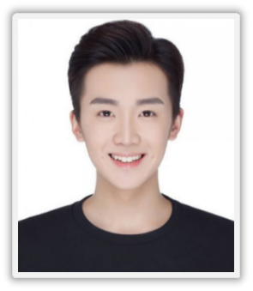

* 技能：Android(精通）、Java(熟练应用）、Web开发（基础）
* 爱好：计算机编程、羽毛球、游泳（广州市成人组银奖）

**2019 / 08-2020 /02 计算机学生会 系主任助理**

* 配合教师做好计算机编程设计的实践和BUG修复更新，完成率98%以上
* 担任校园十佳歌手大赛的评委，对100名初赛选手进行初筛和资料整理
* 采编计算机行业最新数据，核心期刊发表论文5篇，平均阅读量10W+

**2016 / 09-2020 / 06 稻壳儿科技大学 计算机**

* 广东省优秀毕业生，连续两年获得计算机系一等奖学金（获奖比例2%）
* GPA：3.5/4.0 CET-6：580/710 一等奖学金2次
* 全国“惠灵杯”软件开发大赛金奖（获奖比例2%）

**校园实践**

**2019 / 12-2020 /02 《大型停车场智能型管理系统工程设计》**

* 项目需求：商业中心地产项目配套停车场系统，解决孤岛式经营、业务流量失衡、效率低下、服务质量不佳等问题
* 设计思路：内部局域网和停车场联网使用；设立“车辆泊位引导系统”;系统设备接口留有向上扩容、功能升级、灵活配置的余地
* 系统亮点：先进的非接触式智能卡技术；管理服务器和各个收费计算机间可以实现权限设置、实时通讯，并具有外网联接接口；采用标准的工业控制系统结构，停车场控制专用主板，主板采用32位ARM核心技术，双核数据处理，功能强；缺卡提示管理、系统硬件自检、恶意冲关自动抓取视频等

**课题项目**

**自我评价**

* 报考学校：清华大学（知名211）
* 报考专业：软件工程专业
* 初试成绩：数学80、英语80、政治75、专业80.总分315

**稻 壳 儿**

出生年月：1997.06.12

毕业学校：稻壳儿科技大学

学历：本科

专业：计算机

籍贯：广东珠海

现居：浙江杭州拱墅区

政治面貌：中共党员

健康状况：良好

**报考专业**

中级程序员证书

计算机二级C++

Oracle认证专家

CET-6英语证书

计算机一级office证书

机动车驾驶证C1

**技能证书**

Mobile：+137-0000-0000

WeChat：+123456789

Weblog：docer@sina.com

Email：123456@docer.com

**联系方式**

**基本资料**

**教育背景**

针对意向：研究生复试面试

简历标题

■ 标题核心：标题应该直接呈现HR所关心的信息，比如说你要应聘的岗位，你的名字，然后再加一个亮点。

举例：《应聘平面设计师-小百合-3年设计经验》

基本信息

■ 信息位置：通常是放在简历的最顶端的，也有的放在侧边，或者最底下的，问题都不大。

■ 信息内容：只要填写你的名字，性别，年龄，居住地，联系电话，邮箱、政治面貌，基本就够了。

■ 居住地：尽量与应聘企业的地区相一致。

■ 联系电话：最好在手机号码中间空一格，以 138 xxxx xxxx 这样的格式来写，方便别人进行阅读。

如果是外企，还应该加多一个086 138 xxxx xxxx 。

■ 电子邮箱：尽量不使用QQ邮箱，比较正式，如xiaowang@163.com。

■ 照片：尽量让照相馆拍摄大方得体的证件照。

教育背景

■ 教育背景：主要包括毕业的学校，所修的专业，成绩，GPA，学历这些基本信息。

工作经历

■ 企业对照：写工作经历的第一步并不是写，而是去了解应聘岗位的要求，然后一对一地去对标。

■ 撰写法则：要遵循STAR法则来写，即：情景，目标，行动，结果，末尾最好用数据作为结果的支撑， 真实性和能力都得到了体现。在工作经历描述中，也要减少或尽量不要使用形容词，应该多用动词。

自我评价

■ 评价内容：切忌泛泛而谈，如性格开朗，活泼可爱，团结友善，敬业爱国等，最好举例具体事件来证明

评价的性质，尽量往用人单位想要的方向去靠，努力积极地用事实来证明，你就是他们想要找的人。

**简 历 撰 写 教 程**



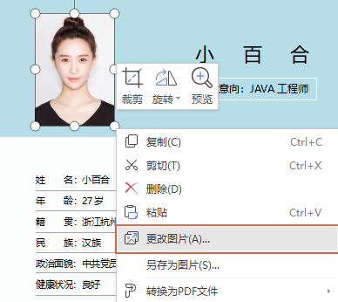

**简 历 编 辑 教 程**

头像裁剪

图片更换

选中简历的照片，然后单击【更改图片】，选择图片保存的位置，插入我们的证件照，更换完成。

选中简历的照片，然后单击标题栏中的【裁剪】，选择【形状裁剪】下的某一种形状，裁剪成各种图形。

PS:头像裁剪最好原来为正方形，避免裁剪后失真,或修改高宽比为1:1

